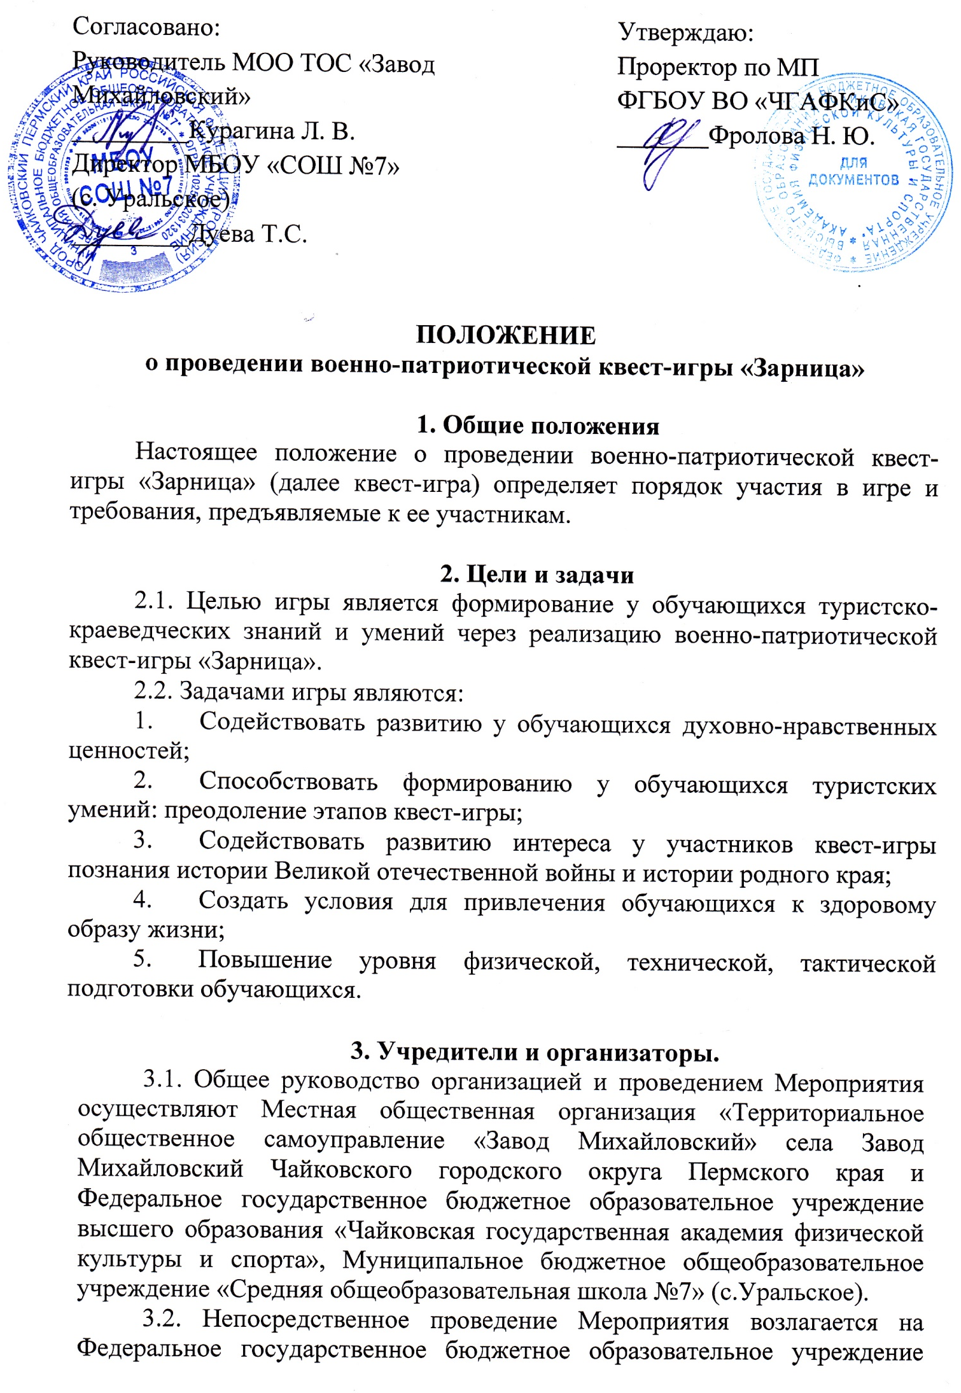
высшего образования «Чайковская государственная академия физической культуры и спорта».

4. Финансирование.
4.1 Финансирование расходов, связанных с организацией и проведением соревнований осуществляется за счет Местная общественная организация «Территориальное общественное самоуправление «Завод Михайловский» села Завод Михайловский Чайковского городского округа Пермского края и Федеральное государственное бюджетное образовательное учреждение высшего образования «Чайковская государственная академия физической культуры и спорта».
4.2 Финансирование затрат по проведению Мероприятия также может осуществляться за счёт иных средств, привлечённых на эти цели организаторами.

5. Общие сведения о проведении мероприятия
5.1. Сроки проведения военно-патриотической квест-игры «Зарница»: 8 мая 2025 года.
5.2. Адрес проведения: Пермский край, Чайковский район, село Уральское, ул. Школьная, д. 5.
5.3. Время проведения: с 12:00 до 14:00 часов.
5.4. Планируемое количество участников и зрителей военно-патриотической квест-игры «Зарница»: 72 человек;
5.4.1. Участников мероприятия - 45 человек.
Программа мероприятия представлена в приложении 1.

6. Участники Игры
6.1. К участию в игре допускаются участники, обучающиеся в МБОУ СОШ № 7 (с. Уральское), в возрасте от 12 до 17 лет.
6.2. Команда состоит из 8 человек, в составе каждой команды должен быть определен: командир, заместитель командира.
6.3. Ответственность за формирование команды несёт директор образовательной организации.
6.4. Не допускаются обучающиеся, имеющие рекомендации для занятий физической культурой специальной медицинской группы и не имеющие противопоказания для выполнения определенных упражнений.
6.5. Участники квест-игры должны иметь при себе спортивную форму и обувь.

7. Руководство подготовкой и проведением.
7.1. Оргкомитет квест-игры представляет собой коллегиальный орган, призванный осуществлять цели и задачи квест-игры, обеспечивать условия для подготовки проведения квест-игры.
7.2. В состав оргкомитета входят:
7.3. Секретарь Игры – Сумина Ирина Тимерьяновна;
7.4. Главный судья Игры – Тюмина Татьяна Владимировна;
7.5. Непосредственное проведение квест-игры возлагается на оргкомитет.
8. Порядок и сроки подачи заявок и требуемая документация
8.1 Заявка на участие подаётся не позднее 29 апреля 2025 года. В ней указывается название команды, Ф.И.О. участников и их возраст. Форма заявки представлена в приложении 2.
8.2 Заявки отправлять на электронный адрес: gorbunova_tata03@mail.ru

9. Основные требования к участникам
9.1. Члены команд, участвующие в квест-игре, должны быть здоровы, не иметь медицинских противопоказаний, должны прослушать лекцию по технике безопасности, а также обладать теоретическими знаниями и практическими навыками по всем дисциплинам, необходимым для участия в ниже перечисленных видах игры.

10. Примечания
10.1. Организаторы вправе включать в программу соревнований дополнительные виды состязаний или изменять виды состязаний, предусматриваемые настоящим Положением, уведомляя об этом участников игры до начала состязаний.
10.2. Все спорные моменты, возникающие в ходе квест-игры, решаются оргкомитетом. Окончательное решение принимает главный судья.
10.3. По всем спорным вопросам на этапах к судье на этапе обращается либо сопровождающий, либо командир команды.
10.4. Представители команд могут подать апелляцию в течение 30 минут после окончания квест-игры.

11. Обеспечение безопасности участников и зрителей
11.1. Безопасность участников и зрителей Мероприятия осуществляется согласно следующим правовым документам: Постановление Администрации города Чайковского Пермского края от 26 февраля 2019 г. № 339 «Об утверждении Порядка организации и проведения массовых культурно-просветительских, театрально-зрелищных, спортивных и рекламных мероприятий на территории Чайковского городского округа»; Приказ Министерства здравоохранения РФ от 23 октября 2020 г. № 1144н «Об утверждении порядка организации оказания медицинской помощи лицам, занимающимся физической культурой и спортом (в том числе при подготовке и проведении физкультурных мероприятий и спортивных мероприятий), включая порядок медицинского осмотра лиц, желающих пройти спортивную подготовку, заниматься физической культурой и спортом в организациях и (или) выполнить нормативы испытаний (тестов) Всероссийского физкультурно-спортивного комплекса «Готов к труду и обороне»; иные распорядительные документы по вопросам обеспечения безопасности при проведении физкультурно-спортивных мероприятий, действующие на момент проведения Мероприятия, включая Правила посещения объекта, на котором проводится Мероприятие.

Приложение 1
Порядок прохождения этапов военно-патриотической квест-игры «Зарница»
(Цель: качественно выполнить все задания, с минимальным количеством штрафных баллов и с наименьшим количеством времени)
1. Парад открытия военно-патриотической квест-игры «Зарница».
Объявление команд (название и девиз).
2. Проверка знаний по истории Родного края.
Викторина на тему «Военная история Родного края».
3. Сбор карты (спилс-карта) Пермского края.
Сбор командой пазлов спилс-карт с временным ограничением.
4. Сбор-разбор макета автомата.
Сборка и разборка автомата на время каждым участником команды.
5. Общевойсковой защитный комплект (ОЗК).
Один участник от команды на время одевает противогаз.
6. «Мастер узла».
Команда связывает узлы из веревки по предложенной карточке-схеме, затем проходят проверку на правильность.
7. «Бивуак».
Установка палатки на время.
8. Ориентирование в лабиринте;
Участники при помощи карты-схемы должны пройти заданный маршрут с отметкой на контрольных пунктах (КП)
9. «Паутина».
Каждый участник должен пройти через натянутую верёвку по разной траектории и не задеть ее.
10. «Меткий стрелок».
Каждый участник должен попасть дротиком в мишень (дартс).

Приложение 2
Заявка для участия в военно-патриотической квест-игре «Зарница»
Название команды
«_________________________________»
№ п/п | Образовательное учреждение | Ф.И.О. | Класс | Номер телефона
1.
2.
3.
4.
5.
6.
7.
8.
9.

